Salzburg, 8. September 2021
COPA-DATA auf der Smart Automation Austria: Halle DC, Stand 330
Per Plattform durch die Digitalisierung
Die digitale Transformation kann Industrieanlagen völlig neue Dimensionen von Effizienz und Nachhaltigkeit verleihen. Wie zenon 10 dabei hilft, bestehende Anlagen für die Zukunft fit zu machen, zeigt COPA-DATA auf der Smart Automation mit Anwendungen für Food & Beverage und die Pharmaproduktion. Zusätzlich präsentiert der österreichische Softwarehersteller den komfortablen Betrieb von Photovoltaikanlagen und Windparks mit seiner Softwareplattform.
Die Effizienz und Reaktionsfähigkeit ihrer Anlagen zu steigern und zugleich deren Krisenfestigkeit zu erhöhen, gehört zu den wesentlichsten Anliegen von Unternehmen der produzierenden Industrie sowie von Energieversorgern und Infrastrukturbetreibern.
Eine runde Sache: zenon 10
Wege zur digitalen Transformation zeigt COPA-DATA auf der Smart Automation Austria vom 19. bis 21. Oktober im Linzer Design Center. Auf Stand 330 sehen Besucherinnen und Besucher an spannenden Anwendungsfällen, wie Unternehmen aus diversen Branchen mit der aktuellen Version 10 der Softwareplattform zenon ihre Anlagen zukunftsfit machen können, um im globalen Wettbewerb besser zu bestehen.
Betriebliche Ziele schnell und nachhaltig erreichen
Im Bereich Food & Beverage zeigt COPA-DATA wie wertvolle Synergien in den verschiedensten Bereichen einer Produktionsstätte geschaffen und Digitalisierungsprozesse ganzheitlich betrachtet und umgesetzt werden können. Die gesamtheitliche Automatisierungslösung fasst nicht nur die verschiedenen Maschinen und Handling-Einrichtungen zusammen, sondern auch die Reinigungsprozesse sowie die Energie- und Gebäudeleittechnik. Als Beispiel für die immer vollständigere Digitalisierung zeigt die F&B-Lösung mit Paper on Glass die Möglichkeiten von zenon für ein völlig papierloses Reporting. Ebenso vorgestellt wird die Möglichkeit von zenon, 3D-Modelle für eine verbesserte Betriebsführung der Anlagen zu integrieren.
Für die Pharmaindustrie zeigt COPA-DATA die neue Funktion der E-Signatur für zusätzliche Sicherheit bei der Datenaufzeichnung und eine erhöhte Datenintegrität GMP-relevanter Informationen. Damit erleichtert zenon 10 Kunden aus der pharmazeutischen Industrie das Umsetzen des ALCOA-Nachverfolgbarkeitsprinzips in den FDA-Vorschriften.
Zum Thema Energie und Infrastruktur zeigt COPA-DATA eine Dashboard-Applikation mit GIS-Modul zur Übersicht und Steuerung von Windkraft- sowie Photovoltaikanlagen zur Gewinnung erneuerbarer Energie. Mit dem neuen Application Set Substation HMI wird darüber hinaus die Bedienung eines Umspannwerks unter der Verwendung so genannter Smart Objects vorgestellt.
COPA-DATA präsentierte zenon auf der Smart Automation Austria vor zwei Jahren erstmals in Österreich offiziell als Softwareplattform. Die Exponate auf der diesjährigen Messe beweisen, dass damit die mehr als 30-jährige Entwicklung von zenon längst nicht abgeschlossen ist. Laufend hinzukommende neue Anwendungspakete erleichtern das Schaffen kundenspezifischer Anwendungen für individuelle Anforderungen.
Bildunterschriften:
SmartLinz_PR_Bild_2019.jpg:
Auf der Smart Automation Austria im Linzer Design Center präsentiert COPA-DATA auf Stand 330 die aktuelle Version 10 der Softwareplattform zenon mit Anwendungspaketen für verschiedene Branchen.
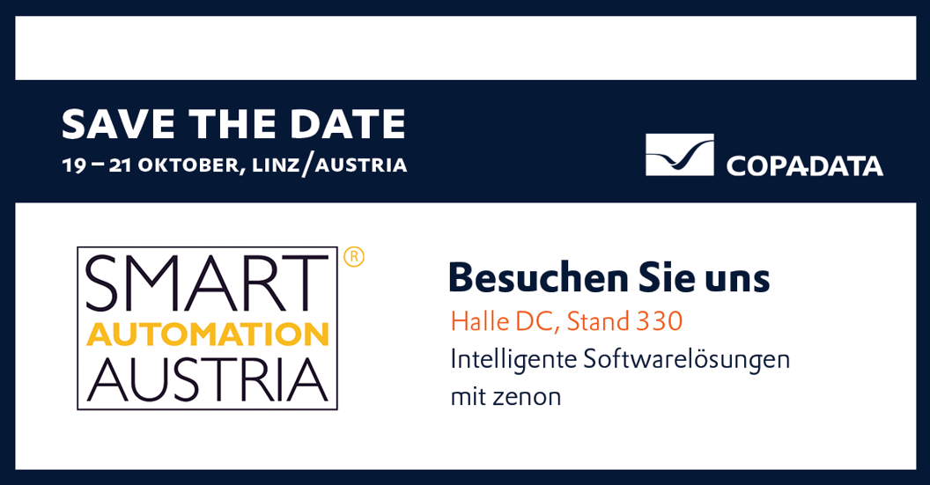
Smart_Messe_Save_the_Date.png:
SAVE THE DATE: 19. – 21. Oktober, Linz/Austria
COPA-DATA_Johannes_Petrowisch_2021.jpg:
Johannes Petrowisch, Geschäftsführer von COPA-DATA CEE/ME: „zenon 10 als durchgängige und ganzheitliche Softwareplattform mit hohem Komfort im Engineering erleichtert Unternehmen unabhängig von ihrer Branche mit laufend hinzukommenden Application Sets und Smart Objects den Übergang zur digitalisierten Industrie.“
Über COPA-DATA
COPA-DATA ist Hersteller der Softwareplattform zenon®, die in der Fertigungsindustrie und in der Energiewirtschaft zur automatisierten Steuerung, Überwachung und Optimierung von Maschinen, Anlagen und Stromnetzen eingesetzt wird. Das unabhängige Familienunternehmen wurde 1987 von Thomas Punzenberger gegründet, hat seinen Hauptsitz in Salzburg und beschäftigt mehr als 300 Mitarbeiter weltweit. Der internationale Softwarevertrieb erfolgt über elf Tochtergesellschaften und zahlreiche Distributoren. Mehr als 300 zertifizierte Partnerunternehmen sorgen darüber hinaus für eine effiziente Software-Implementierung bei Endanwendern der Branchen Food & Beverage, Energy & Infrastructure, Automotive und Pharmaceutical. Im Jahr 2020 erwirtschaftete COPA-DATA einen Umsatz von 54 Millionen Euro.
Ihr Kontakt:
Susanna Jankovic
International Marketing Coordinator
Susanna.Jankovic@copadata.com
Tel.: +43 662 431 002-250

COPA-DATA GmbH
Central Eastern Europe/Middle East
Karolingerstr. 7b
A-5020 Salzburg
www.copadata.com

